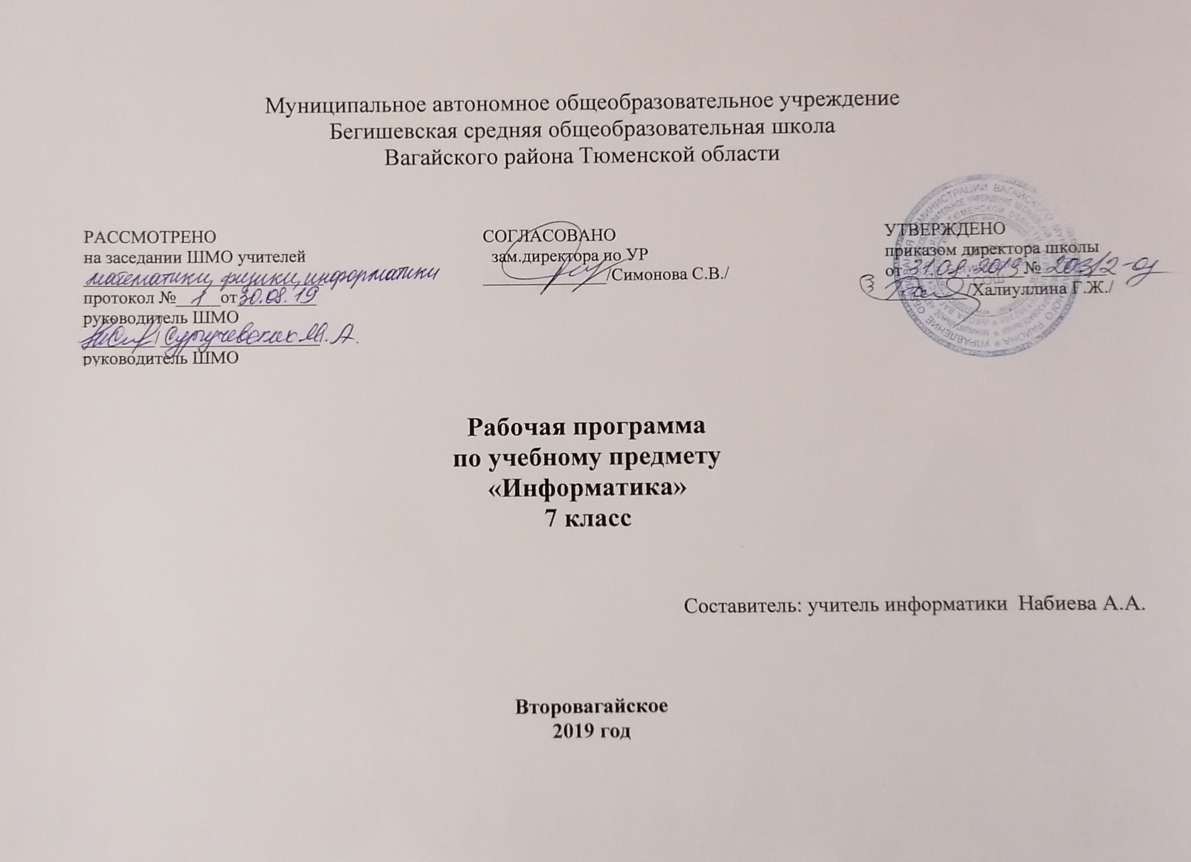

1.Результаты изучения учебного предмета
Личностные, метапредметные и предметные результаты освоения образовательной программы

Сформулированные цели реализуются через достижение образовательных результатов.

Личностные результаты:
формирование ответственного отношения к учению, готовности и способности обучающихся к саморазвитию и самообразованию на основе мотивации к обучению и познанию;
формирование целостного мировоззрения, соответствующего современному уровню развития науки и общественной практики;
развитие осознанного и ответственного отношения к собственным поступкам;
формирование коммуникативной компетентности в процессе образовательной, учебно-исследовательской, творческой и других видов деятельности.

Метапредметные результаты:
умение самостоятельно определять цели своего обучения, ставить и формулировать для себя новые задачи в учёбе и познавательной деятельности, развивать мотивы и интересы своей познавательной деятельности;
владение основами самоконтроля, самооценки, принятия решений и осуществления осознанного выбора в учебной и познавательной деятельности;
умение определять понятия, создавать обобщения, устанавливать аналогии, классифицировать, самостоятельно выбирать основания и критерии для классификации, устанавливать причинно-следственные связи, строить логическое рассуждение, умозаключение (индуктивное, дедуктивное и по аналогии) и делать выводы;
умение создавать, применять и преобразовывать знаки и символы, модели и схемы для решения учебных и познавательных задач;
смысловое чтение;
умение осознанно использовать речевые средства в соответствии с задачей коммуникации; владение устной и письменной речью;
формирование и развитие компетентности в области использования информационно-коммуникационных технологий (далее ИКТ-компетенции).

Предметные результаты:
умение использовать термины «информация», «сообщение», «данные», «кодирование», «алгоритм», «программа»; понимание различий между употреблением этих терминов в обыденной речи и в информатике;
умение описывать размер двоичных текстов, используя термины «бит», «байт» и производные от них; использовать термины, описывающие скорость передачи данных; записывать в двоичной системе целые числа от 0 до 256;
умение кодировать и декодировать тексты при известной кодовой таблице;
умение составлять неветвящиеся (линейные) алгоритмы управления исполнителями и записывать их на выбранном алгоритмическом языке (языке программирования);
умение использовать логические значения, операции и выражения с ними;
умение формально выполнять алгоритмы, описанные с использованием конструкций ветвления (условные операторы) и повторения (циклы), вспомогательных алгоритмов, простых и табличных величин;
умение создавать и выполнять программы для решения несложных алгоритмических задач в выбранной среде программирования;
умение использовать готовые прикладные компьютерные программы и сервисы в выбранной специализации, умение работать с описаниями программ и сервисами;
навыки выбора способа представления данных в зависимости от постановленной задачи.

2.Содержание учебного предмета

1. Компьютер как универсальное устройство для обработки информации ( 11 часов )
Программная обработка данных на компьютере. Устройство компьютера. Файлы и файловая система. Программное обеспечение компьютера. Графический интерфейс операционных систем и приложений. Представление информационного пространства с помощью графического интерфейса. Компьютерные вирусы и антивирусные программы.

Компьютерный практикум

Практическая работа № 1 «Работаем с файлами с использованием файлового менеджера».

Практическая работа № 2 «Форматирование диска».
Практическая работа № 3 «Установка даты и времени с использованием графического интерфейса операционной системы».

2. Обработка текстовой информации ( 9 часов )
Создание документов в текстовых редакторах. Ввод и редактирование документа. Сохранение и печать документов. Форматирование документа. Таблицы. Компьютерные словари и системы машинного перевода текстов. Системы оптического распознавания документов.

Компьютерный практикум

Практическая работа № 4 «Тренировка ввода текстовой и числовой информации с помощью клавиатурного тренажёра».

Практическая работа № 5 «Вставка в документ формул».

Практическая работа № 6 «Форматирование символов и абзацев».

Практическая работа № 7 «Создание и форматирование списков».

Практическая работа № 8 «Вставка в документ таблицы, её форматирование и заполнение данными ».

Практическая работа № 9 «Перевод текста с помощью компьютерного словаря».

Практическая работа №10 «Сканирование и распознавание «бумажного» текстового документа»

3. Обработка графической информации ( 5 часов )
Растровая и векторная графика. Интерфейс и основные возможности графических редакторов. Растровая и векторная анимация.

Компьютерный практикум

Практическая работа № 11 «Редактирование изображений в растровом графическом редакторе».

Практическая работа № 12 «Создание рисунков в векторном графическом редакторе».

Практическая работа № 13 «Анимация».

4. Коммуникационные технологии ( 8 часов )

Информационные ресурсы Интернета. Поиск информации в Интернете. Электронная коммерция в Интернете.

Компьютерный практикум

Практическая работа № 14 «Путешествие по Всемирной паутине».

Практическая работа № 15 «Работа с электронной Web-почтой».

Практическая работа № 16 «Загрузка файлов из Интернета».

Практическая работа № 17 «Поиск информации в Интернете».
Резерв – 1 час

3. Тематическое планирование
п/п | Наименование разделов и тем | Количество часов
 | Глава 1. Компьютер как универсальное устройство обработки информации – 11 часов
1 | Техника безопасности и организация рабочего места. Информация, ее представление и измерение Программная обработка данных на компьютере. | 1
2 | Устройство компьютера. Процессор и системная плата. Устройства ввода информации | 1
3 | Устройство компьютера. Устройства вывода информации. Оперативная память. | 1
4 | Устройство компьютера. Долговременная память. Типы ПК | 1
5 | Файлы и файловая система. | 1
6 | Файлы и файловая система. Работа с файлами и дисками. | 1
7 | Программное обеспечение компьютера | 1
8 | Графический интерфейс операционных систем и приложений | 1
9 | Представление информационного пространства с помощью графического интерфейса | 1
10 | Компьютерные вирусы и антивирусные программы | 1
11 | Контрольная работа №1 «Компьютер как универсальное устройство для обработки информации» | 1
 | Глава 2. Обработка текстовой информации – 9 часов
12 | Создание документов в текстовых редакторах | 1
13 | Ввод и редактирование документа | 1
14 | Сохранение и печать документа | 1
15 | Форматирование документа. Форматирование символов. Форматирование абзацев | 1
16 | Форматирование документа. Нумерованные и маркированные списки | 1
17 | Таблицы | 1
18 | Компьютерные словари и системы машинного перевода текстов | 1
19 | Системы оптического распознавания документов | 1
20 | Контрольная работа №2 «Обработка текстовой информации» | 1
 | Глава 3. Обработка графической информации – 5 часов
21 | Растровая и векторная графика
22-23 | Интерфейс и основные возможности графических редакторов. Рисование графических примитивов в растровых и векторных графических редакторах. Инструменты рисования растровых графических редакторов | 2
24 | Растровая и векторная анимация | 1
25 | Контрольная работа №3 «Обработка графической информации» | 1
 | Глава 4. Коммуникационные технологии – 8 часов
26 | Информационные ресурсы Интернета. | 1
27 | Электронная почта | 1
28 | Файловые архивы | 1
29 | Общение в Интернете. Мобильный Интернет | 1
30 | Звук и видео в Интернете. Социальные сети | 1
31 | Поиск информации в Интернете | 1
32 | Электронная коммерция в Интернете | 1
33 | Контрольная работа №4 «Коммуникационные технологии» | 1
34 | Резерв | 1
 | Итого: | 34

